Πέψη DNA με Περιοριστικές Ενδονουκλεάσες
Περιοριστικές Ενδονουκλεάσες:
Οι περιοριστικές ενδονουκλεάσες, ή περιοριστικά ένζυμα, είναι πρωτεΐνες που μπορούν να αναγνωρίσουν συγκεκριμένες, σύντομες αλληλουχίες DNA (συνήθως 4-8 ζεύγη βάσεων) και να εισάγουν ένα κόψιμο σε ή κοντά σε αυτές τις θέσεις.
Αυτά τα ένζυμα απαντώνται φυσικά σε βακτήρια, όπου λειτουργούν ως αμυντικός μηχανισμός έναντι δυνητικά επιβλαβούς DNA (π.χ. από ιούς), κόβοντάς το σε μικρότερα, μη λειτουργικά τμήματα.
Τα περιοριστικά ένζυμα, ταξινομούνται σε τρεις κύριους τύπους (Τύπος Ι, ΙΙ και ΙΙΙ), με τον Τύπο ΙΙ να χρησιμοποιείται πιο συχνά στα εργαστήρια λόγω της ικανότητάς του να κόβει το DNA σε ακριβή σημεία εντός μιας αναγνωρίσιμης αλληλουχίας.
Κάθε περιοριστικό ένζυμο έχει μία μοναδική θέση αναγνώρισης, συνήθως μία παλινδρομική αλληλουχία, που σημαίνει ότι η αλληλουχία διαβάζεται το ίδιο εμπρός και πίσω.
Η φύση του κοψίματος (αμβλεία άκρα ή προβολές/κολλώδη άκρα) εξαρτάται από το ένζυμο που χρησιμοποιείται.
Ας δούμε ένα παράδειγμα για να κατανοήσουμε τη διαφορά μεταξύ αμβλείων και κολλωδών άκρων.
Η περιοριστική ενδονουκλεάση A αναγνωρίζει, δεσμεύεται και κόβει την παλινδρομική αλληλουχία GAATCC και κόβει το DNA μεταξύ των βάσεων G και A, δημιουργώντας κολλώδη άκρα, όπως φαίνεται στο Σχήμα Α παρακάτω.
Η περιοριστική ενδονουκλεάση B αναγνωρίζει, δεσμεύεται και κόβει την παλινδρομική αλληλουχία CCCGGG. Την κόβει ομοιόμορφα, παράγοντας αμβλεία άκρα (Σχήμα Β).
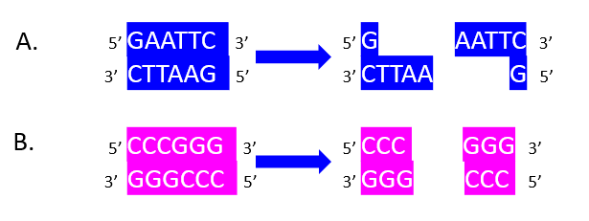
Μοριακή Κλωνοποίηση:
Η περιοριστική πέψη είναι κρίσιμη σε διαδικασίες κλωνοποίησης, όπου επιθυμητά τμήματα DNA εισάγονται σε φορείς (όπως πλασμίδια) που έχουν κοπεί με τα ίδια περιοριστικά ένζυμα (Α & Β) για να εξασφαλιστεί συμβατότητα. Αυτό δημιουργεί κολλώδη άκρα τόσο για το γονίδιο-στόχο όσο και για το πλασμίδιο σε αυτό το παράδειγμα (Σχήματα C και D). Η λιγασία οδηγεί στην εισαγωγή του γονιδίου-στόχου στο πλασμίδιο (Σχήμα E), το οποίο πλέον μπορεί να εισαγάγει το τμήμα DNA σε κύτταρα ξενιστές, επιτρέποντας τον πολλαπλασιασμό και την έκφρασή του. Αυτή η διαδικασία είναι θεμελιώδης για το χειρισμό γονιδίων, την παραγωγή ανασυνδυασμένων πρωτεϊνών και τη δημιουργία γενετικά τροποποιημένων οργανισμών.
